**Escopo do relatório**

**1: Capa**

● **Nome da empresa: Torcedor Seguro**

● **Logotipo**

● **Slogan: Soluções tecnológicas em biometria**

**2: O Problema**

● Descreva o problema que você está resolvendo:

A insegurança é uma das principais razões, logo, pensamos em algo que pudesse assegurar o torcedor que vai aos estádios para torcer pelo seu time de coração.

● Quantifique o problema (tamanho do mercado, impacto social).

Tamanho do mercado: O impacto indireto dessa tecnologia, no que tange a fraudes evitadas, alcançou a marca de R$ 115 bilhões apenas no último ano.

Segundo o relatório divulgado pela[Global Market Insights](https://store.fitchsolutions.com/all-products?gclid=CjwKCAjwnef6BRAgEiwAgv8mQT2jMg9Ox4zyIOTuSldTttM6Fqetl2bQQjHJYXFoW1w7KDXbuykonhoCInoQAvD_BwE), o mercado de reconhecimento facial deve crescer 18% até 2026. A pesquisa aponta que o principal setor ainda é o de segurança, mas outras áreas como varejo e saúde estão apostando na**tecnologia** para as inovações.

Impacto social: O sistema traz diversas vantagens: maior rapidez no acesso ao estádio, eliminação do cambismo e, acima de tudo, maior segurança para o torcedor. O sistema permite identificar aquele torcedor que está proibido de ingressar no estádio, por exemplo. Ou identificar o torcedor que comete alguma infração ou crime no estádio.

● Explique por que o problema é importante.

As medidas disciplinam desde a venda de ingressos antecipada até o cadastro de torcedores, incluindo a adoção de soluções tecnológicas que permitam o reconhecimento facial das pessoas que frequentam esses eventos esportivos. Essas mudanças foram necessárias para otimizar as ações de prevenção e repressão à violência relacionada a jogos de futebol.

**3: A Solução**

● Apresente sua solução para o problema:

A solução seria criar um filtro de acesso aos estádios por meio de identificação biométrica facial.

● Destaque os principais benefícios da sua solução:

O sistema traz diversas vantagens: maior rapidez no acesso ao estádio, eliminação do cambismo e, acima de tudo, maior segurança para o torcedor. O sistema permite identificar aquele torcedor que está proibido de ingressar no estádio, por exemplo. Ou identificar o torcedor que comete alguma infração ou crime no estádio.

● Explique como a sua solução é diferente da concorrência:

O sistema do não é o de biometria facial pura. O torcedor ainda tem que escanear o QRCode do ingresso e “validar” o QR Code com a face.

**4: Mercado**

● Defina o seu mercado-alvo.

O nosso principal mercado, são os estádios de futebol.

● Quantifique o tamanho do seu mercado.

O levantamento aponta que, em um cenário anual, a ausência da biometria facial poderia acarretar uma perda de R$ 1,6 bilhão no PIB da economia brasileira.

● Explique como você irá alcançar seu mercado.

Analisando as características, pontos fortes, fracos e diferencial em comparação a concorrência. Com essas informações iremos definir estratégias mais eficazes e identificaremos oportunidades de negócios.

**5: Modelo de Negócio**

● Explique como você irá gerar receita.

Para eventos pagos, cobramos uma [**taxa de serviço**](https://ajuda.sympla.com.br/hc/pt-br/articles/6815785527572) **de 10% sobre o valor de cada ingresso vendido.**

Por exemplo, se o jogo possui um ingresso que custa R$ 50,00 e uma taxa de 10%, você pode:

Escolher que deseja receber R$ 50,00 por cada ingresso vendido: desta maneira, nossa taxa seria adicionada ao valor do ingresso e o comprador pagaria então R$ 55,00.

Fazemos o serviço e cobramos ou por jogo, ou por mês, dependendo da negociação com cada clube. Com contrato evidentemente um pouco mais alongado, de quatro ou cinco anos, para poder ter o retorno desses investimentos nossos.

O que interfere na nossa precificação é a média de público versus a quantidade de catracas que nós vamos ter que investir — não na catraca [em si], mas no equipamento que vai ser atrelado à catraca.

Somos transparentes, a gente integra em qualquer tipo de tiqueteira [*estádios que vende os tíquetes*], e qualquer tipo de catraca. Pode ter uma catraca de trinta anos, ou a mais moderna, o nosso equipamento integra nela sem problema.

● Descreva seus custos e despesas.

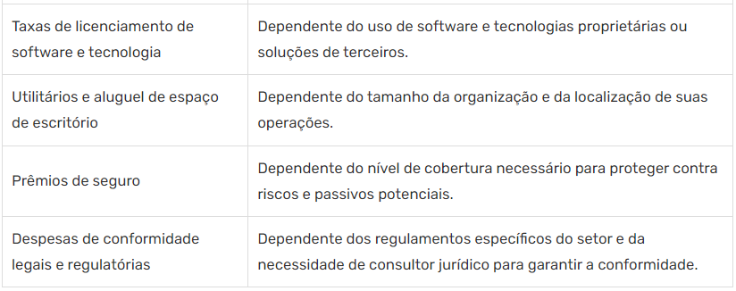

**6: Protótipo**

● Imagem do protótipo de média fidelidade.

**7: Equipe**

● Apresente os membros da sua equipe.

Lucas Pietro

Luciano Jose

José Carlos

Ronaldo Francisco

Sidney Silva

● Destaque as habilidades e experiências da sua equipe.

Lucas Pietro: Gerente de Desenvolvimento de Sistemas;

Responsável por projetos de desenvolvimento de software, controlar sua qualidade, disponibilizar informações técnicas, alocar líder e equipe em cada projeto, gerir a demanda, acompanhar a criação e desenvolvimentos, gerenciar os recursos, atuar com melhorias, realizar a gestão de projetos e coordenação de desenvolvimento de software, gerenciamento de requisitos específicos, gerenciar todo o projeto até o produto final, realizando o desenvolvimento de software para internet, estações de trabalho e dispositivos móveis, realizar concepção e administração de banco de dados, treinamento, validação e implantação de sistemas de software.

Possui experiência com as linguagens: Java e Delphi, capacidade de liderança e habilidade na gestão de equipes, facilidade de relacionamento e habilidade para discutir pontos com seus técnicos.

Luciano Jose: Desenvolvedor de programas e aplicativos (software);

É responsável por criar e desenvolver programas para computadores. Além de desenvolver, também é responsável por testar as funcionalidades do software criado.

Possui experiência em desenvolvimento arquitetura baseada em micro serviços no Front: React 16.14.x ~ 17.x • Docker • Azure Devops • Entity Framework

José Carlos:

É responsável por desenvolver aplicativos, jogos e outras soluções digitais que envolvem elementos de áudio, vídeo, gráficos e animações. Para isso, ele utiliza linguagens de programação, ferramentas de desenvolvimento e softwares especializados para criar experiências interativas e envolventes para os usuários.

Possui experiencia em linguagens de programação como Java, C++, Python, JavaScript e outras, além de conhecimentos em design, animação, áudio e vídeo.

Ronaldo Francisco: Desenvolvedor de programas e aplicativos (software);

É responsável por criar e desenvolver programas para computadores. Além de desenvolver, também é responsável por testar as funcionalidades do software criado.

Possui experiência em desenvolvimento arquitetura baseada em micro serviços no Front: React 16.14.x ~ 17.x • Docker • Azure Devops • Entity Framework

Sidney Silva: Gerente de Segurança de Tecnologia da Informação.

É responsável por assegurar que os dados e informações de uma organização sejam protegidos contra ameaças cibernéticas, como hackers, vírus, vazamentos de informações e outras vulnerabilidades que podem prejudicar a integridade dos dados.

● Explique por que sua equipe é a certa para executar o seu negócio.

A equipe é formada por profissionais com diferentes perspectivas, habilidades e experiências. Todo esse conhecimento coletivo pode ser aproveitado para criar soluções inovadoras em seu negócio.

**8: Obrigado**

● Agradecimentos

Nós, da empresa Torcedor Seguro, gostaríamos de agradecer imensamente pela sua disponibilidade e atenção em conhecer nossa solução para o seu negócio e ficamos encantados em fazer parte do seu desenvolvimento!

Estamos confiantes de que teremos em mãos um case de sucesso para ambas as partes nessa nova etapa.

Se precisar de ajuda de alguma forma, não hesite em falar conosco, combinado?

● Inclua suas informações de contato.

Site: <https://www.torcedorseguro.com.br>

E-mail: [solucoestecnologicas@gmail.com](mailto:solucoestecnologicas@gmail.com)

Fone: (81) 3333-9999